Değerli Katılımcılarımız,

12. Ulusal Katı Atık Yönetimi Kongresi (UKAY 2024) için göstermiş olduğunuz yoğun ilgi ve talep doğrultusunda, *özet gönderim süresinin uzatıldığını* sizlere duyurmaktan memnuniyet duyarız.

**Yeni Özet Gönderme Son Tarihi:** 10 Kasım 2024

Bu uzatma, değerli çalışmalarınızı kongremize sunmanız için ek süre sağlayacaktır. Katılımınızın, "Yeşil Dönüşüm Sürecinde Sürdürülebilir Katı Atık Yönetimi ve Ekonomisi" temalı kongremizi zenginleştireceğine inanıyoruz.

**Kongre Detayları:**

- Özet Gönderme Son Tarihi: 10 Kasım 2024  
- Kongre Tarihi: 11-13 Aralık 2024  
- Kongre Yeri: SAÜ Turgut Özal Kültür ve Kongre Merkezi  
- Web sitesi: <https://ukay2024.sakarya.edu.tr/tr>  
- Bildiri Özet Yükleme Linki: <https://forms.gle/QxXevfBUAeAnVUd77>

Katılımınız ve katkılarınız için şimdiden teşekkür ederiz.

Saygılarımızla,

 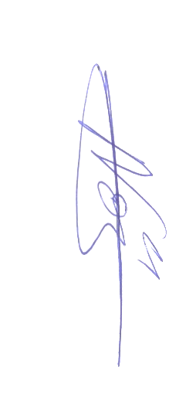

Prof. Dr. Günay KOCASOY Prof. Dr. Nurtaç ÖZ

KAKAD Başkanı Sakarya Üniversitesi Çevre Mühendisliği Bölüm Başkanı

**Not:** Bu duyuruyu daha önce aldıysanız, verdiğimiz rahatsızlıktan dolayı özür dileriz.